团战功能优化

- 团战报名界面（不做）
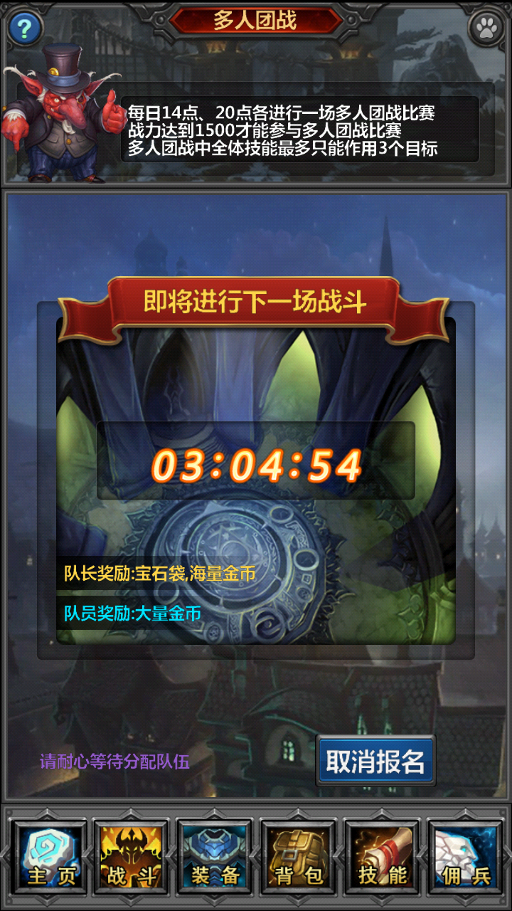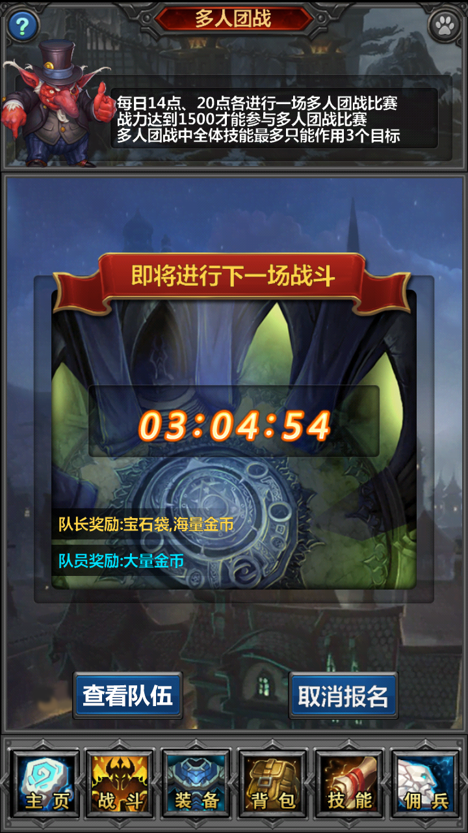
- 当玩家已经报名多人团战，并成功加入了队伍后，界面上原“耐心等待分配队伍”信息消失，出现按钮“查看队伍”。（“查看队伍”按钮，队长不可见）
- 玩家点击“查看队伍”按钮后，打开如下左图所示的队伍界面。该界面与队长的管理界面类似，只是没有踢人的按钮。
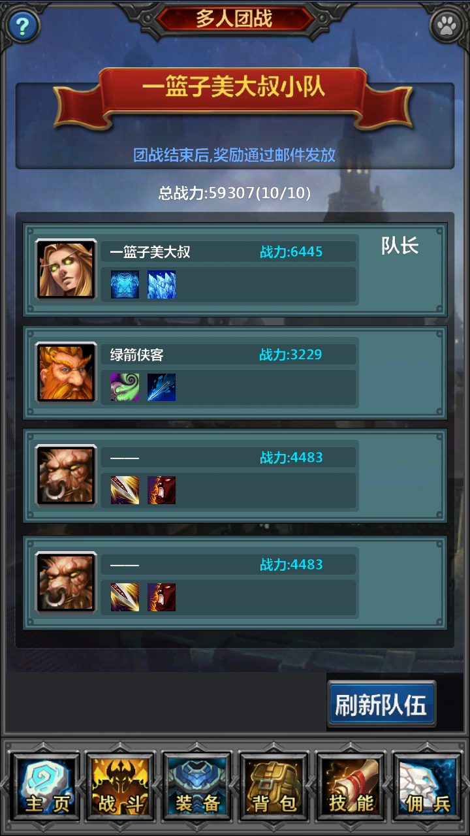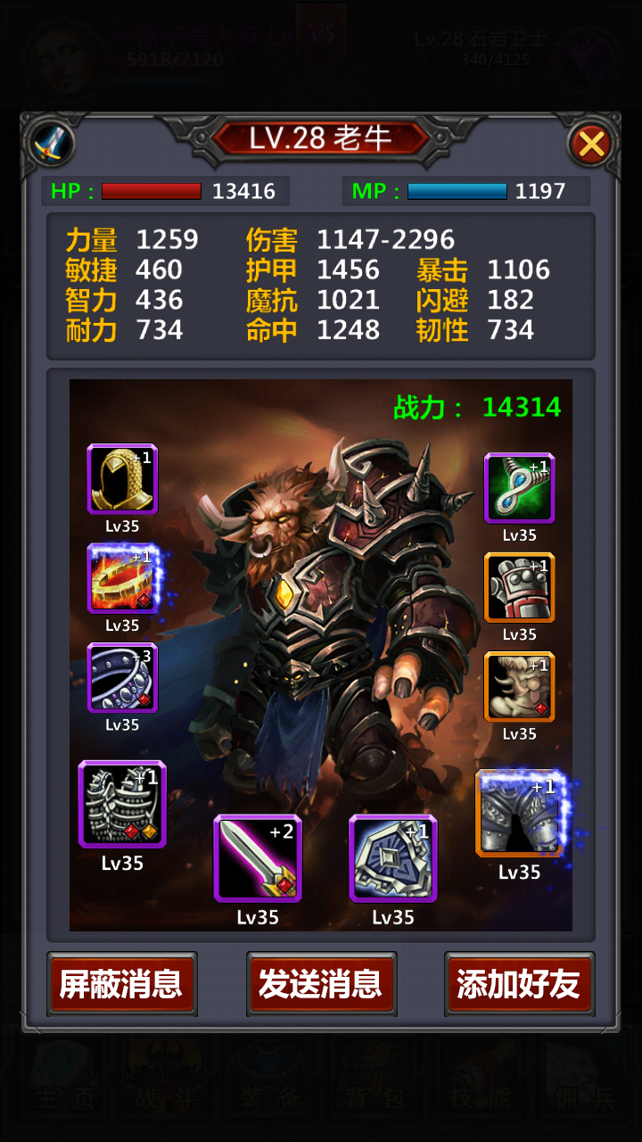
ID：1234
- 在队伍界面，点击其他玩家的头像即可打开角色信息界面，如上右图。
- 玩家同样可以通过点击自己的头像打开自己的角色信息界面，但是这个界面和查看其他玩家的信息界面是一样的（如由上图，但是没有下方的三个按钮），点击装备时只能查看装备信息，无法更换、强化或洗练等。
- 关闭角色信息界面时，回到上左图的队伍信息界面。
- 需要修改：上左图中查看队伍的界面中，右上角按钮需要变为返回按钮，点击可以返回到多人团战报名界面。同样队长的管理界面也需要有这个功能。
- 当非队长的玩家处于如上左图界面时，若该玩家已经被队长从队伍中踢出，并且如果当他点击“刷新队伍”按钮时——
  - 他仍然没有被分配到队伍，则返回上一个界面，并通过系统消息提示玩家“您在队伍中的位置被抢走了，请等待重新分配。”此时玩家处于已经报名状态。
  - 他被分配到了新的队伍，则在此界面刷新新队伍的内容，并通过系统消息提示玩家“您在刚才队伍中的位置被抢走了，已进入新的队伍。”

- 团战结果邮件
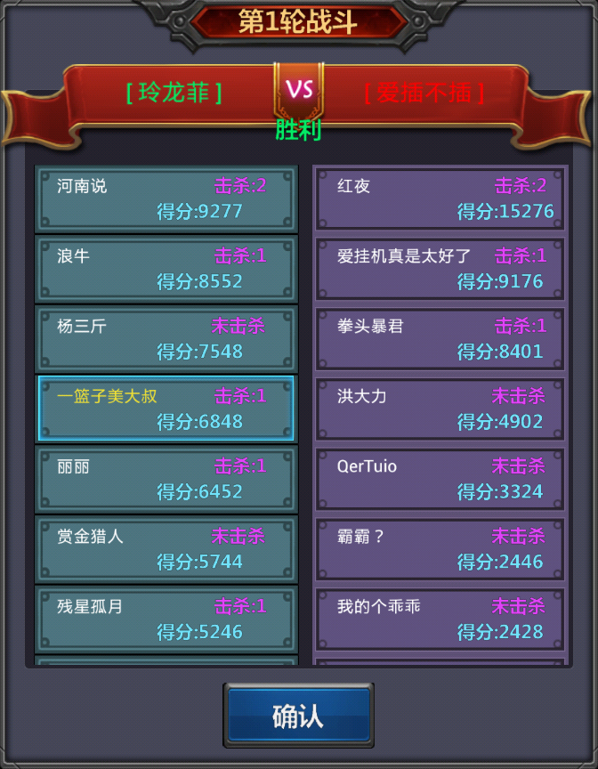
- 团战结束后，系统自动给玩家发送团战结果的邮件。玩家通过邮件查看结果，打开如上界面时，可以点击某个玩家（如上图中红色虚线框的区域）打开他的角色信息界面。
- 玩家同样可以通过点击自己的头像打开自己的角色信息界面，但是这个界面和查看其他玩家的信息界面是一样的（如右上图，但是没有下方的三个按钮），点击装备时只能查看装备信息，无法更换、强化或洗练等。
- 关闭角色信息界面时，回到上图中的战斗结果界面。

